***Контрольная работа по геометрии №4***

***по теме «Окружность»***

**Вариант 1**

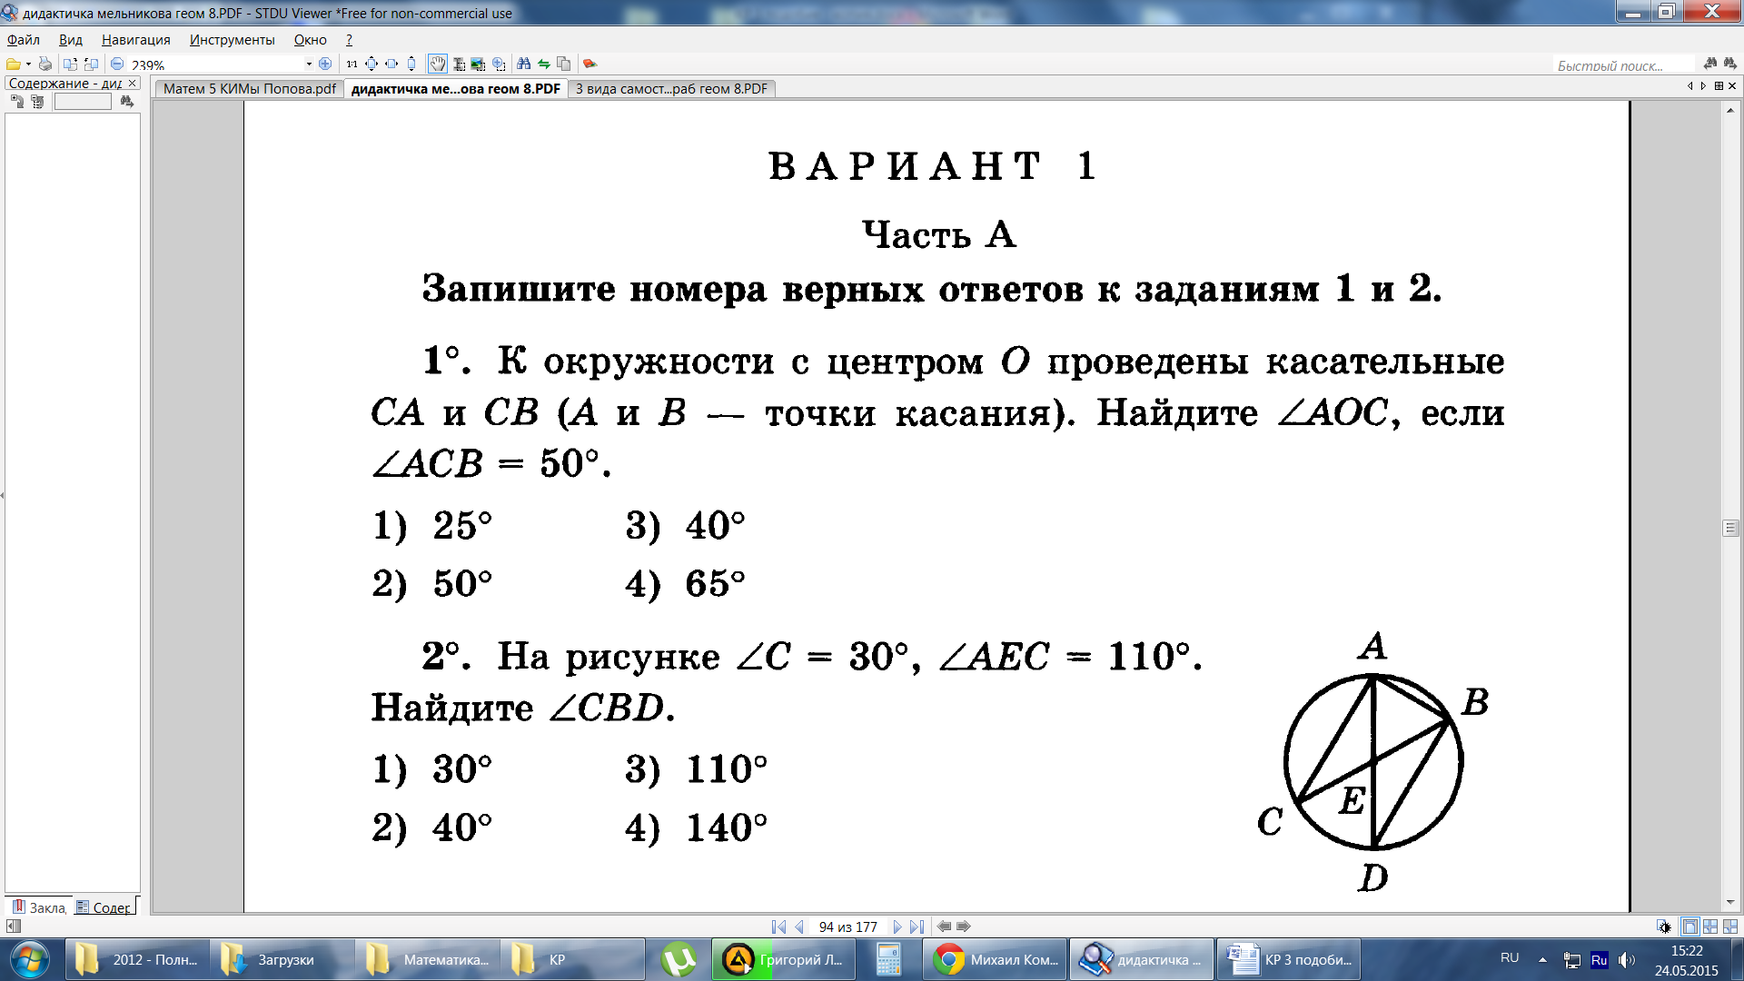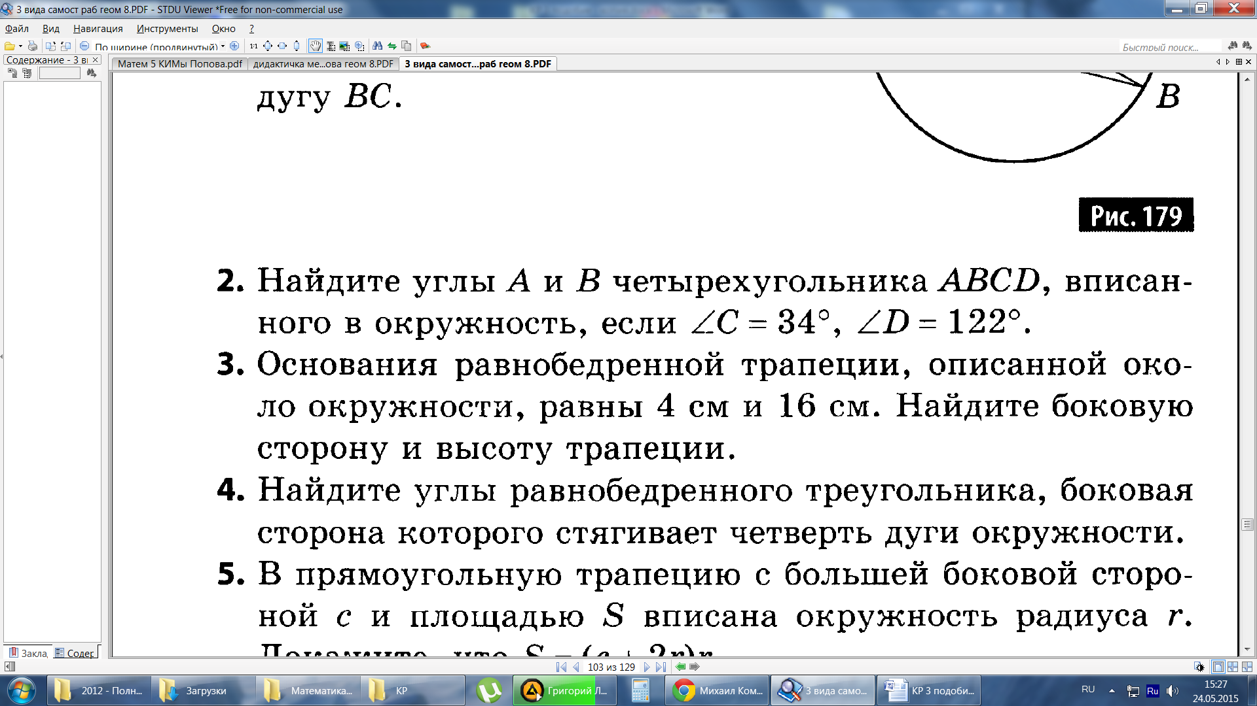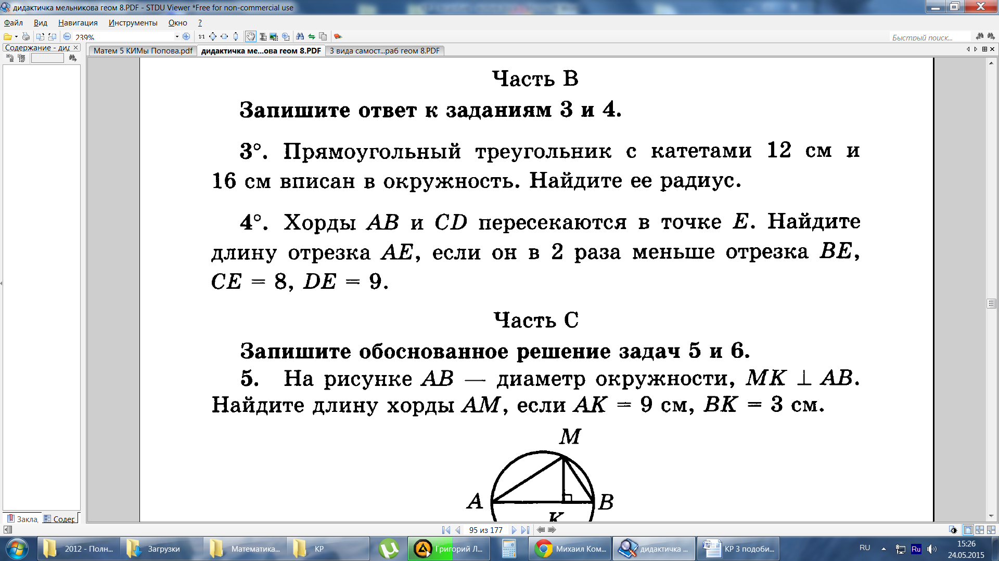

**Запишите краткое решение и ответ к заданиям 3 и 4.**

**4.**

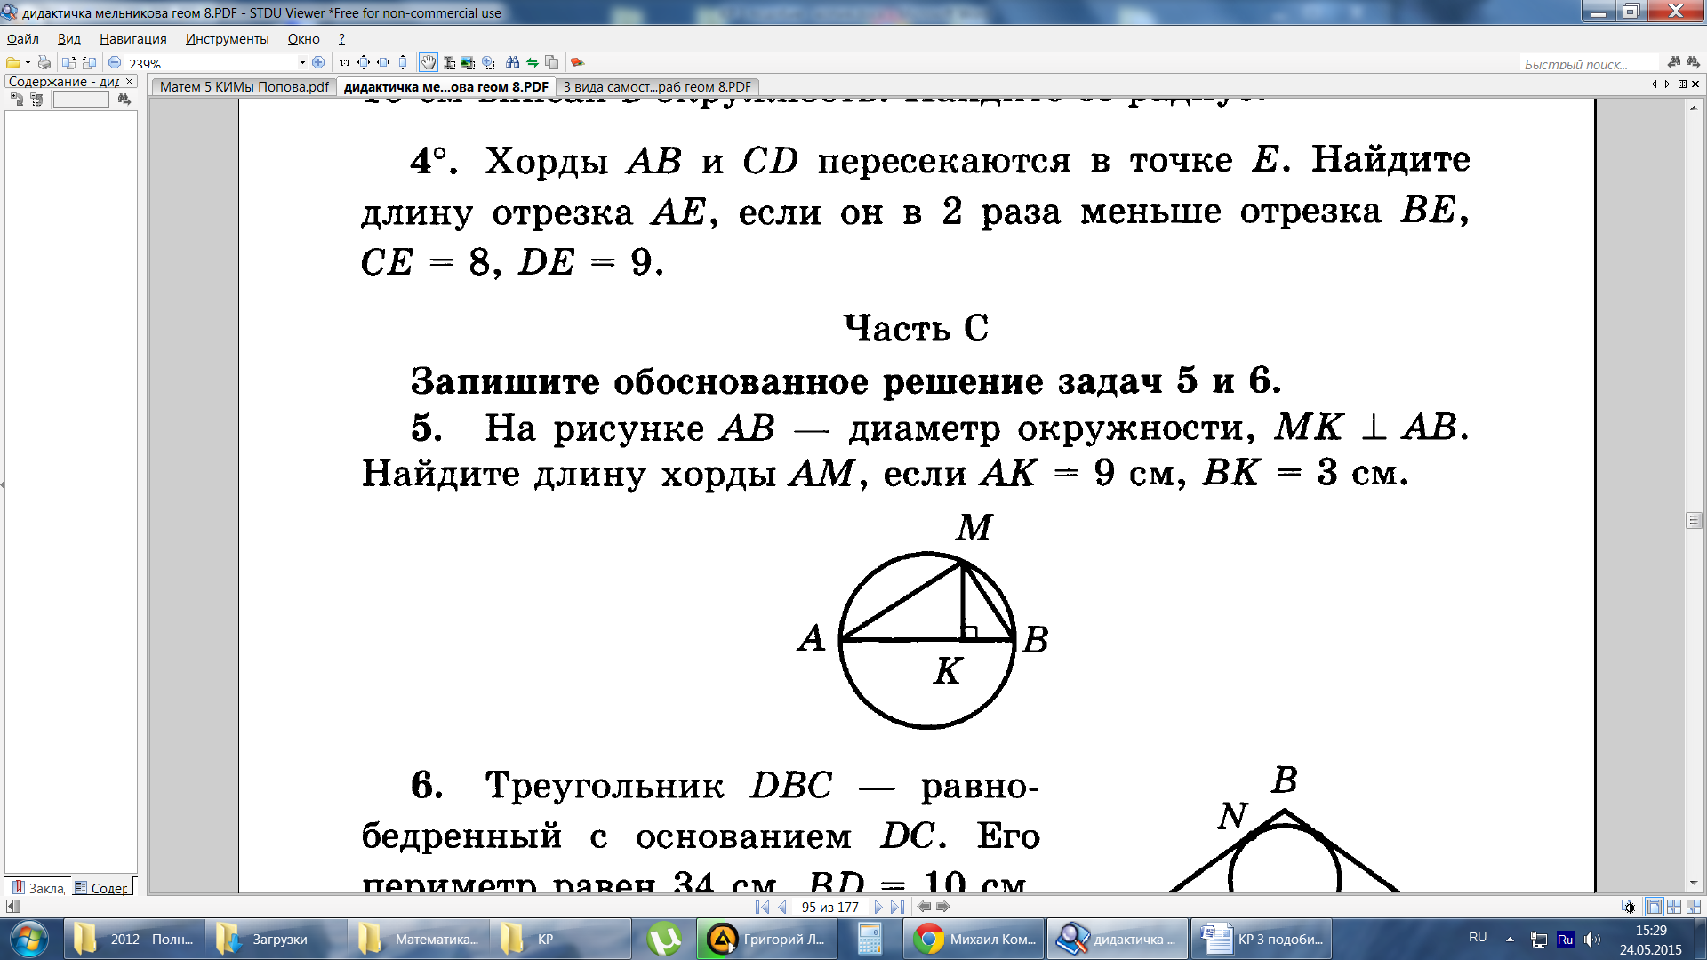

**Запишите полное обоснованное решение задачи 5.**

**2.**

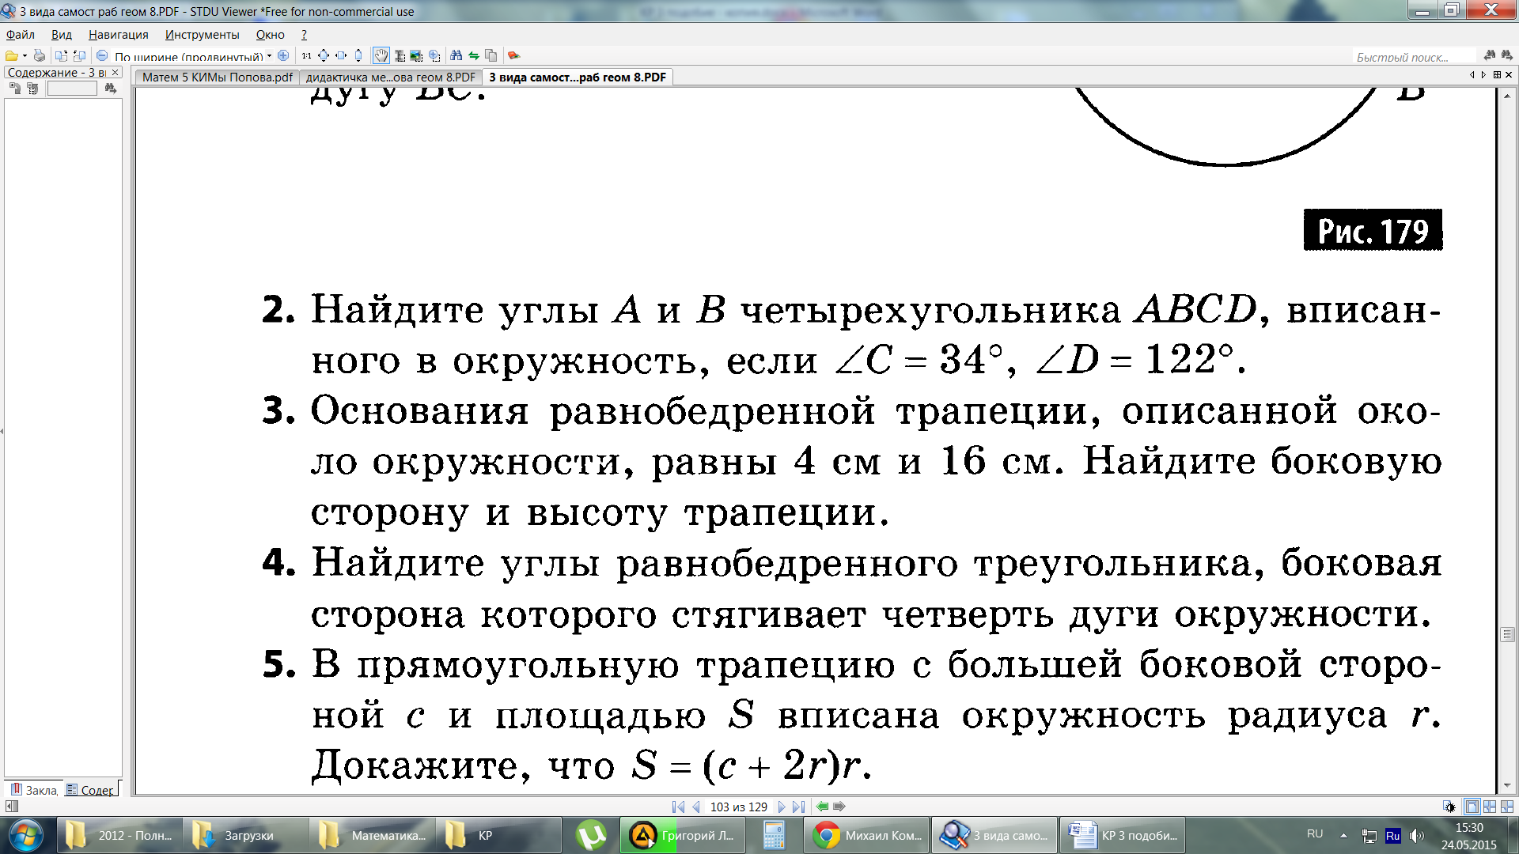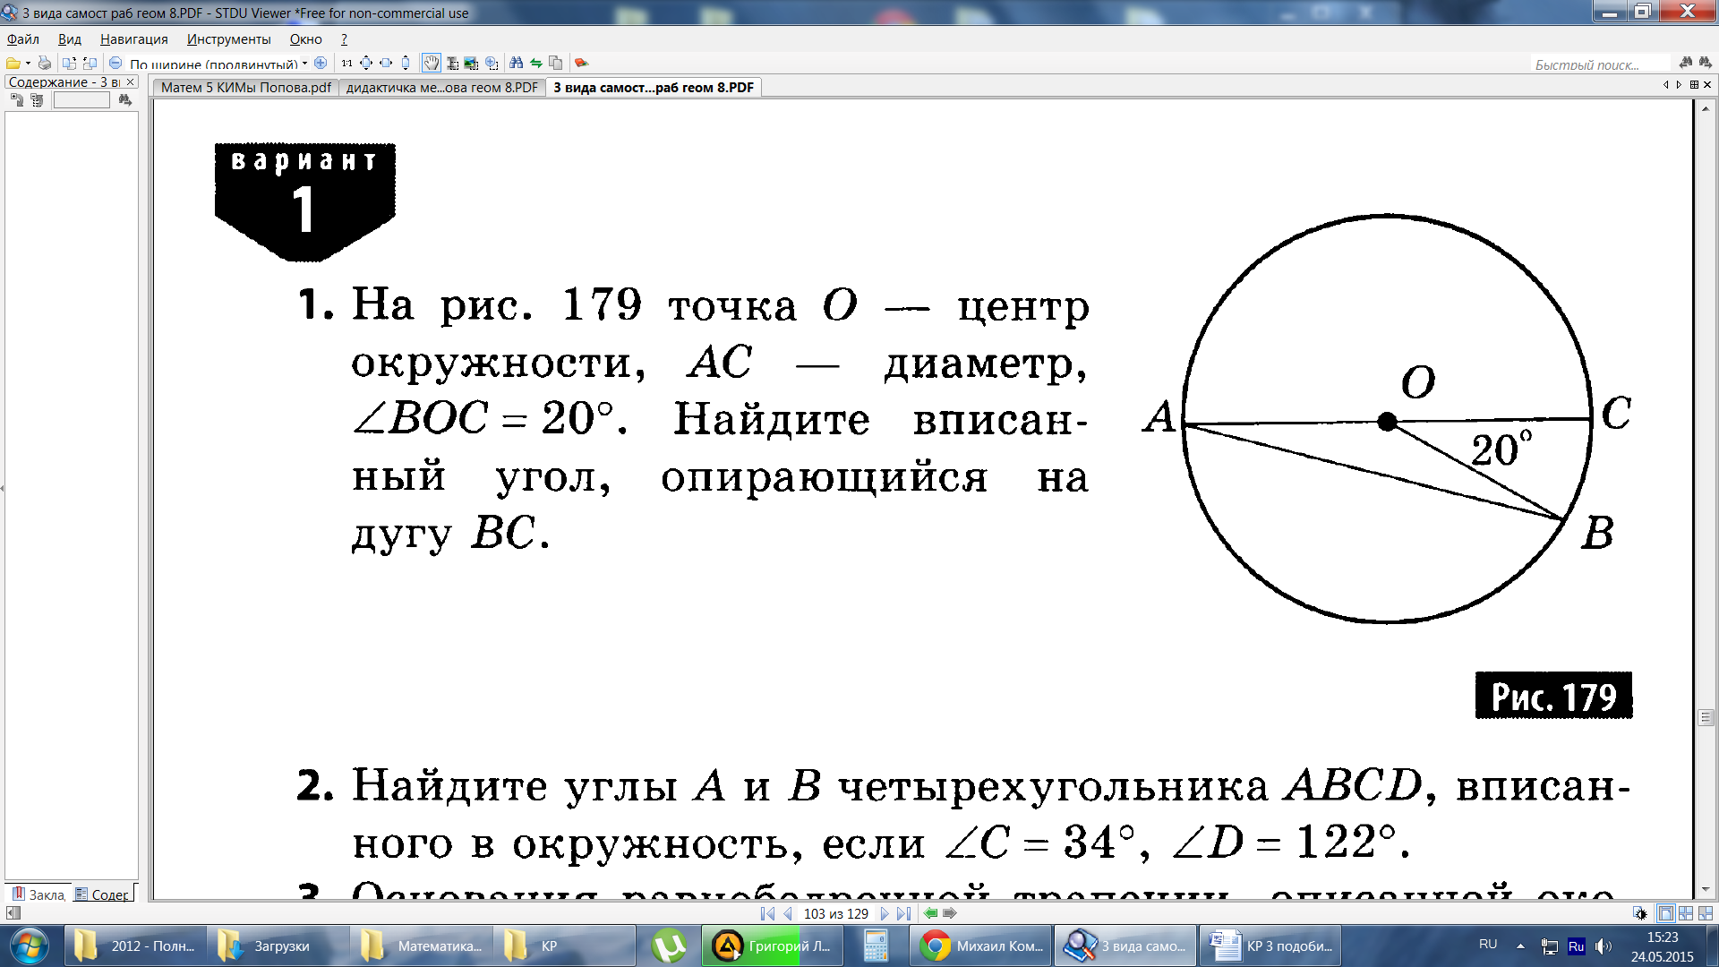

**1) 20 3) 10**

**2) 40 4) 160**

**5.**

**рисунке**

***Контрольная работа по геометрии №4***

***по теме «Окружность»***

**Вариант 2**

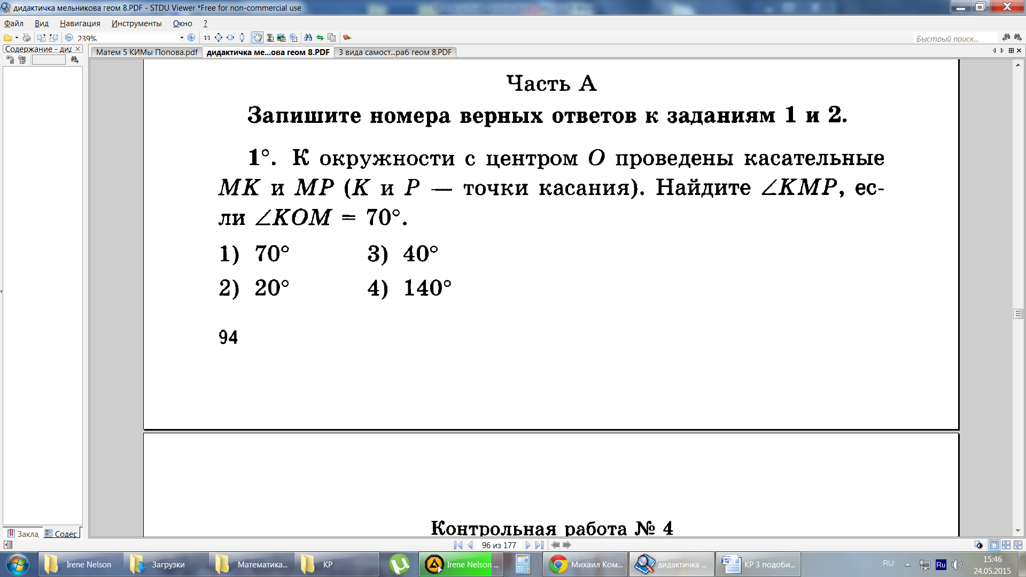

**Запишите краткое решение и ответ к заданиям 3 и 4.**

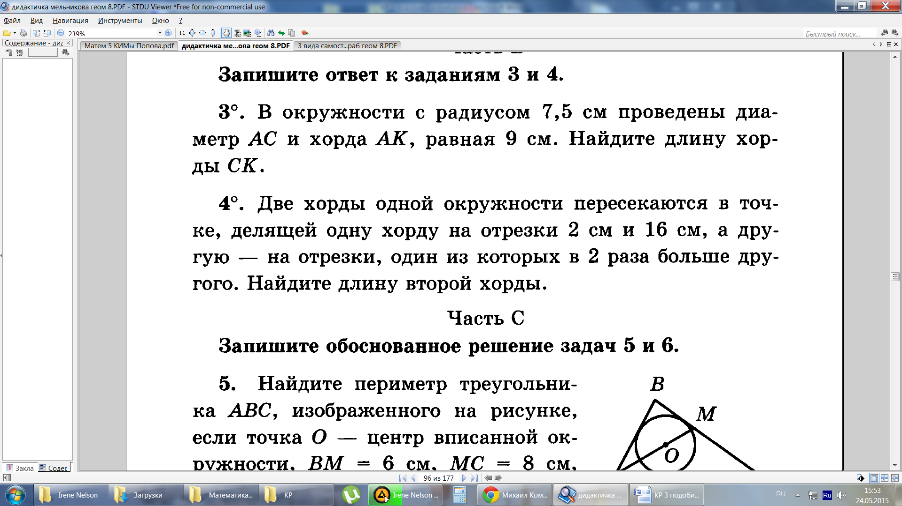

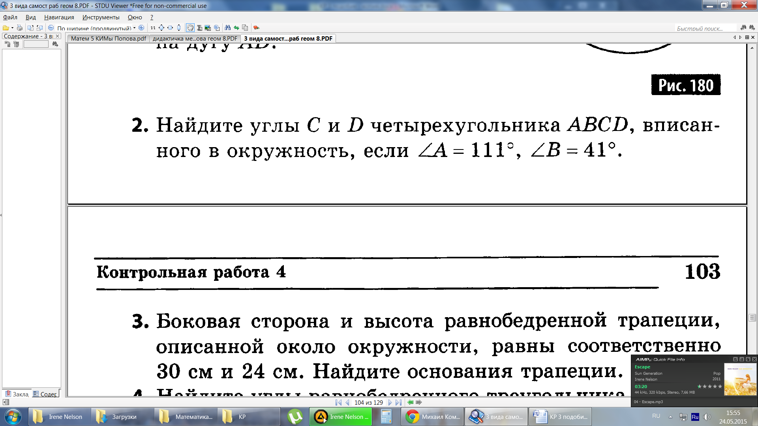

**4.**

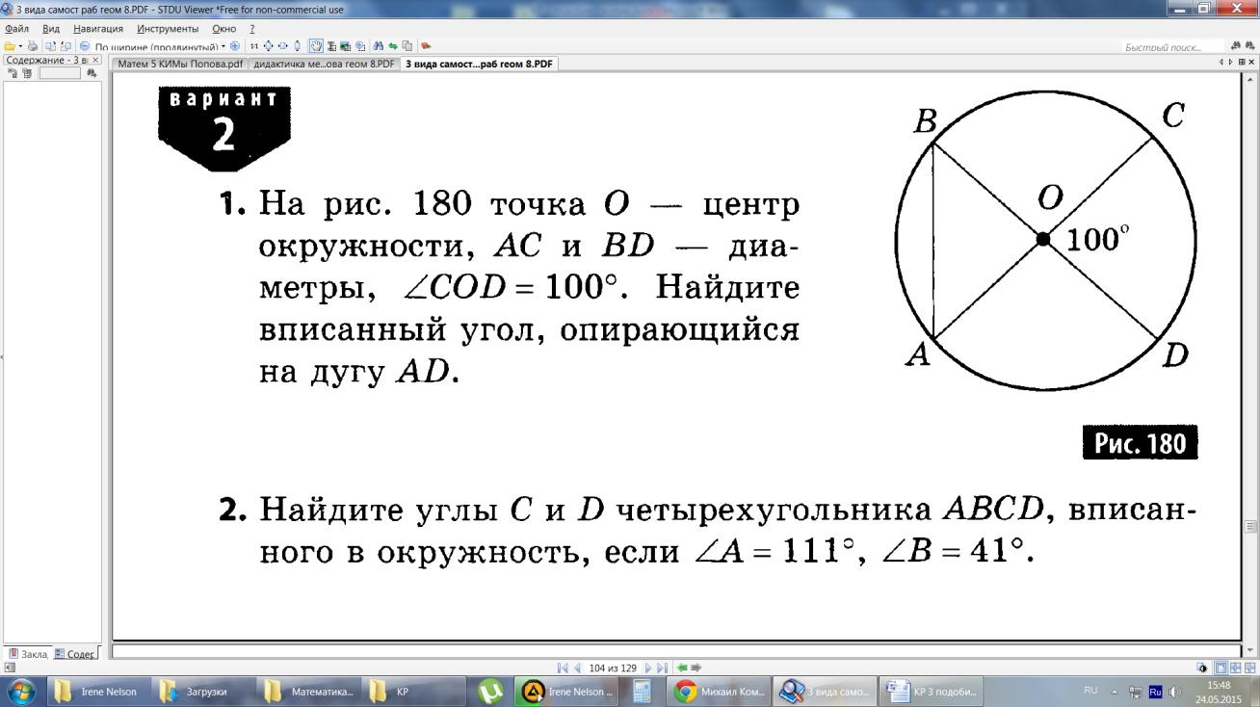

**2.**

**рисунке**

**Запишите полное обоснованное решение задачи 5.**

**1) 100 3) 80**

**2) 40 4) 50**

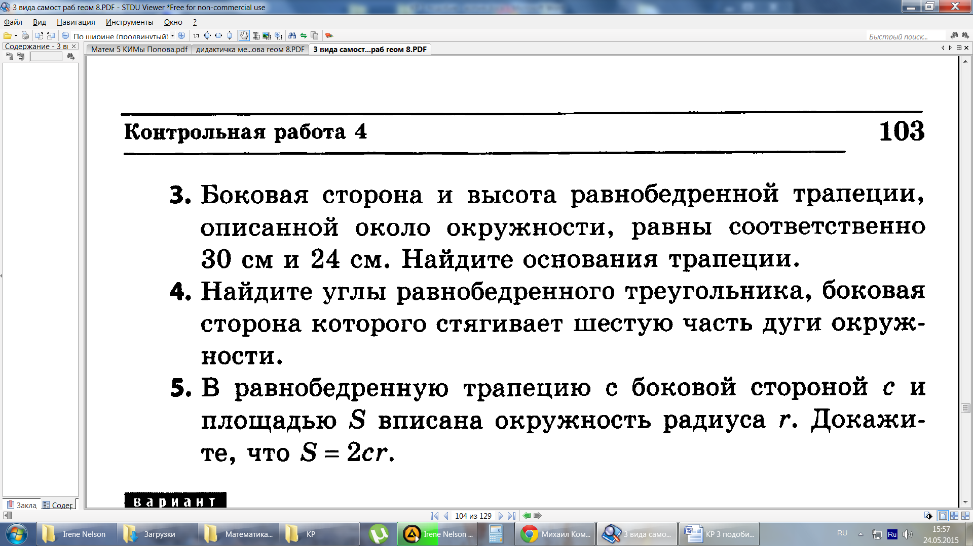

**5.**